ใบรับรองแทนใบเสร็จรับเงินกรณีโอนเงินผ่านระบบอิเล็กทรอนิกส์
สถาบันบัณฑิตพัฒนบริหารศาสตร์

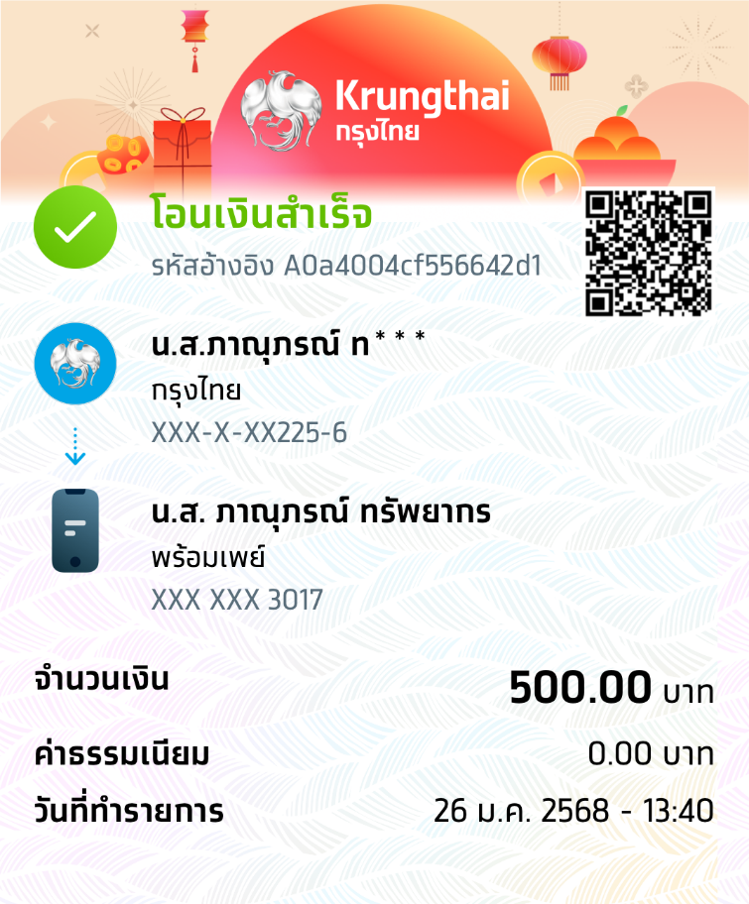

ข้าพเจ้า ................................................... ตำแหน่ง ....................................................
คณะ/สำนัก/กอง .................................................................... ขอรับรองว่ารายจ่ายข้างต้นนี้ ข้าพเจ้าได้จ่ายเงินเป็นค่า ..................................... เป็นจำนวนเงิน ................... บาท (............................................)
และขอให้สถาบันดำเนินการ
 คืนเงินให้ข้าพเจ้า
 คืนเงินทดรอง (กรณียืมเงินทดรองของหน่วยงาน)

ลงชื่อ ...................................................
ผู้รับรอง/ผู้รับเงิน
วันที่โอนเงิน ...................................................

